# **project**

‘해커톤 나갈 사람 여기여기 붙어라’



팀 이름: 대항해시대-콜롬버스

**조전욱**

E-MAIL: mrbinggrae@naver.com

**☏ :** 010-8213-2680

1. **개요**
   1. **프로젝트 명**  
      - 해커톤 대회에 참가하려고 기획한 프로젝트 (쿠팡 물류 센터 구현)에서 가장 핵심이자 난이도가 높은 기술인 Ydlidar의 3D mapping을 통해 주변을 스캔하고 정확한 지도를 만들고 네비게이션을 통해 이동하는 기술을 극복하는 프로젝트로서 해커톤 대회에 참가하기 위한 발판을 만드는 프로젝트라는 뜻을 담았습니다. 3개월 동안의 프로젝트 기간이 종료된 후 학원 동료들과 해커톤 대회에 참가하여 실력을 향상시키고 취업 시장에서 더 좋은 조건을 갖추기 위한 해커톤 대회 프로젝트의 발판이 되는 프로젝트라는 뜻을 담았습니다.
   2. **팀명**  
      - Ydlidar 3D mapping은 ROS2와 3D Mapping을 위한 HDL graph slam, LIO-SAM, Fast-LIO 등의 기술을 습득해야 하는 난이도 높은 기술입니다. 이러한 미지의 세계에 나의 한계에 도전하여 정복하고자 하는 저의 도전과 근성, 의지, 두려움 그리고 극복 등의 모든 감정을 담은 팀 이름입니다. 콜롬버스가 미지의 세계를 탐험하여 대항해시대가 열렸듯이 저 또한 해커톤 대회에 입상하여 그곳에 한국 직업 교육원 - 안산점의 깃발을 세워 위상을 높이고 더 나아가 입상 상금을 전액 기부하여 다음 기수 후배님들이 i5 14세대 + RTX 3060Ti + 150cm 책상에서 스트레스없이 공부에만 집중할 수 있도록 기여하겠습니다.
2. **개발 내용**
   1. **개발 구상도**  
      - 3D Mapping을 통해 지도 제작  
      - 목표 지점을 지정하면 네비게이션을 통한 이동 구현  
      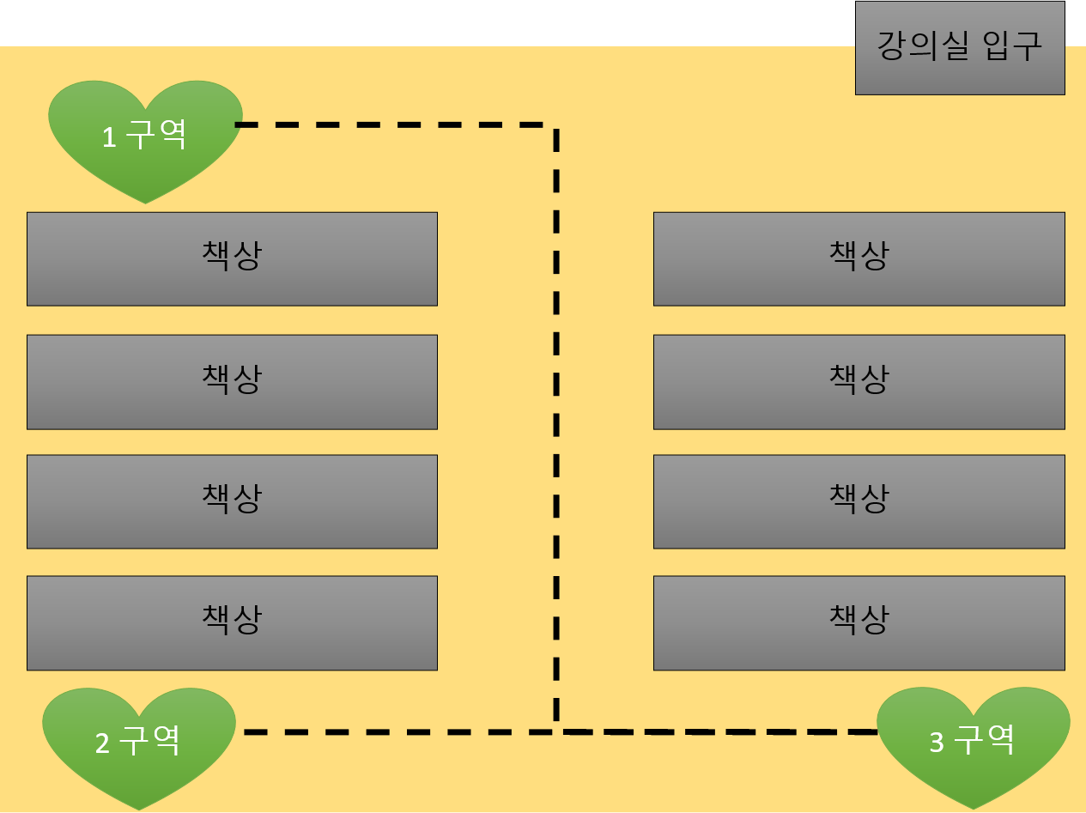
   2. **Flow Chart**  
      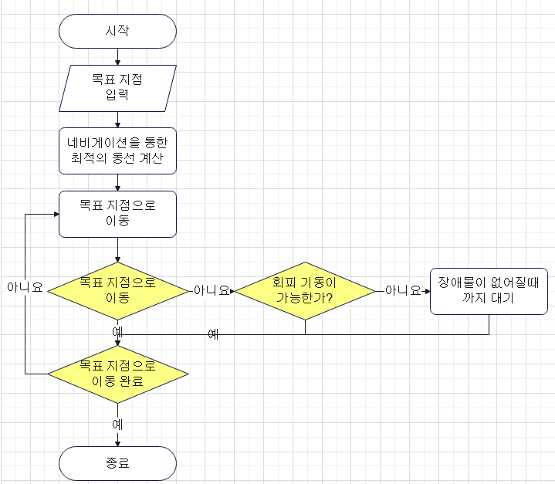
3. **일정**
   1. **간트 차트**

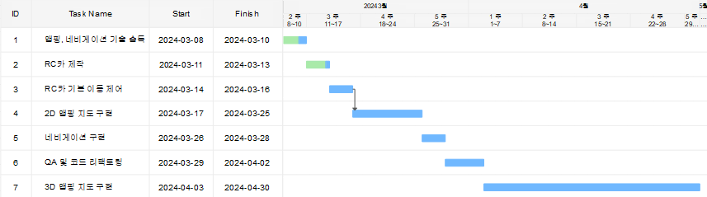

1. 구매목록

|  |  |  |  |  |
| --- | --- | --- | --- | --- |
| **품목** | **수량** | **가격** | **링크** | **비고** |
| 아두이노 4WD 주행로봇 프레임 세트 | 1 | 8,300 | [아두이노 4WD 주행로봇 프레임 세트 [SZH-EK098] / 디바이스마트 (devicemart.co.kr)](https://www.devicemart.co.kr/goods/view?no=1327455) | 디바이스 마트 |
| DC기어드모터 바퀴  SET[SZH-GNP193] | 4 | 19000 * 4  = 76000 | [DC기어드모터 바퀴 SET[SZH-GNP193] / 디바이스마트 (devicemart.co.kr)](https://www.devicemart.co.kr/goods/view?no=1329114) | 디바이스 마트  (엔코더 단품은 해외  또는 다른 사이트) |
| ydlidar x4 Pro | 1 | 85000 | [X4 거리 측정 LiDAR Sensor (12cm~10M) / 디바이스마트 (devicemart.co.kr)](https://www.devicemart.co.kr/goods/view?no=12170775) | 디바이스 마트 |
| L298N 아두이노 Dual H-Bridge 모터 드라이버 모듈 | 1 | 2800 | [L298N 아두이노 Dual H-Bridge 모터 드라이버 모듈 확장형 [SZH-MDBL-020] / 디바이스마트 (devicemart.co.kr)](https://www.devicemart.co.kr/goods/view?no=1327613) | 디바이스 마트 |
| 아두이노 황동 PCB 서포트 M3 10종류 세트(120pcs) / 서포터 지지대 | 1 | 16900 | [쿠팡! | 아두이노 황동 PCB 서포트 M3 10종류 세트(120pcs) / 서포터 지지대 (coupang.com)](https://www.coupang.com/vp/products/7503617226?itemId=19646541647&vendorItemId=86752630164&q=PCB+%EC%84%9C%ED%8F%AC%ED%8A%B8+%ED%82%A4%ED%8A%B8&itemsCount=36&searchId=11a5c6bb4e04440297e078bb8f6c2295&rank=0&isAddedCart=) | 쿠팡 |
| MPU-6050 IMU | 1 | 3300 | [쿠팡! | 아두이노 센서 MPU-6050 3축 자이로 가속도 B125 (coupang.com)](https://www.coupang.com/vp/products/193693240?itemId=554746310&vendorItemId=4972514711&q=mpu-6050&itemsCount=35&searchId=54e764eb963a4f43a74499a558086c4f&rank=14&isAddedCart=) | 쿠팡 |
| 야토 멀티 테스터기 ZT102 | 1 | 26440 | [쿠팡! | 야토 멀티 테스터기 ZT102 (coupang.com)](https://www.coupang.com/vp/products/48135166?itemId=170458399&vendorItemId=70850444705&q=%ED%9C%B4%EB%8C%80%EC%9A%A9+%EB%A9%80%ED%8B%B0%EB%AF%B8%ED%84%B0&itemsCount=27&searchId=63a026b318304fe2a93e9a3e602dfd39&rank=3&isAddedCart=) | 쿠팡 |
| 아두이노 듀에 (Arduino due) | 1 | 56000 | [Arduino Due / 디바이스마트 (devicemart.co.kr)](https://www.devicemart.co.kr/goods/view?no=1149106) | 디바이스 마트 |
| [SanDisk] USB, 울트라 핏 (Ultra Fit), CZ430 [64GB/블랙] [CZ430-064G-G46] | 1 | 7900 | [USB, 울트라 핏 (Ultra Fit), CZ430 [64GB/블랙] [CZ430-064G-G46] / 디바이스마트 (devicemart.co.kr)](https://www.devicemart.co.kr/goods/view?no=10947956) | 디바이스 마트 |
| 합계: 189140 원 | | | | |